Татарстанда ял көннәрендә салкынайтачак.

Шимбә көнне Идел буе төбәкләрендә, Татарстанны да кертеп, шулай ук Уралда кискен салкынаю көтелә. Бу хакта РФ Гидрометеорология үзәге фәнни җитәкчесе Роман Вильфанд сөйләде, дип хәбәр итә ТАСС.
«Пәнҗешәмбе көнне Идел буе федераль округында, Уралда температура нормадан 3-5 градуска югарырак булса, шимбәдә үк бу төбәкләрдә температура нормадан 6-8 градуска түбән булачак», — дип билгеләп үтте метеоролог.
Галим сүзләренчә, һава торышының шулай уйнавының сәбәбе — Россиянең Европа өлешендәге көньякта кабат формалаша торган антициклон.
Шимбә көнне кайбер төбәкләрдә термометр баганалары 16-20 градуска кадәр төшәчәк. «Бу Урта Уралга да, Екатеринбургка да, Татарстанга да кагыла», — дип төгәлләштерде Вильфанд.

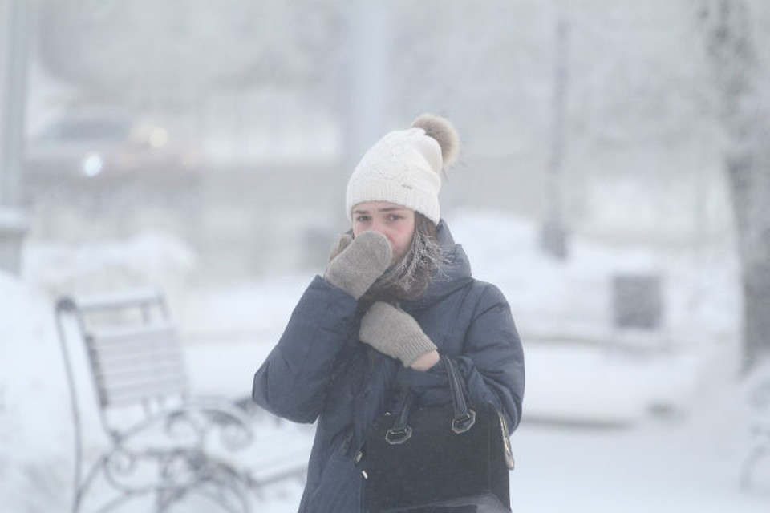
17.12.2020 ел

